张艳丽个人简介
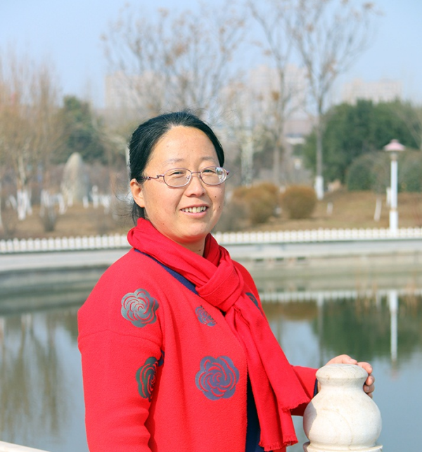
张艳丽，1978年生，山东省金乡县人。2001年毕业于山东师范大学，获历史教育学士学位。2004年毕业于北京师范大学历史系，获中国古代史硕士学位。现为山东理工大学齐文化研究院副教授，主要从事中国传统文化与齐地文化的教学和研究。主持省部级、厅局级基金项目3项，参与出版《管子思想研究概要》《齐国兴衰论》《孙膑研究》等论著，在《宗教学研究》《中华文化论坛》《理论学刊》《新闻爱好者》《管子学刊》等专业期刊，发表齐地文化及传统文化方面的论文40余篇。

